 | Lund kommune

Årsplan for kommunale barnehager i Lund

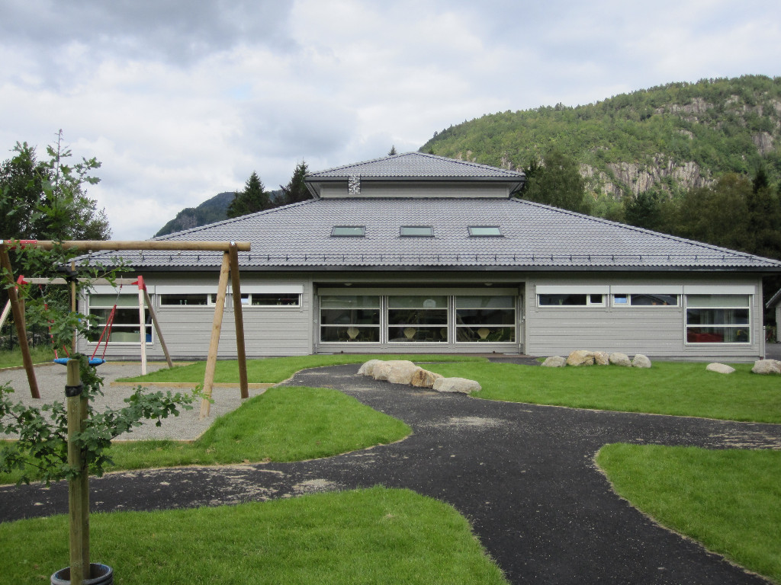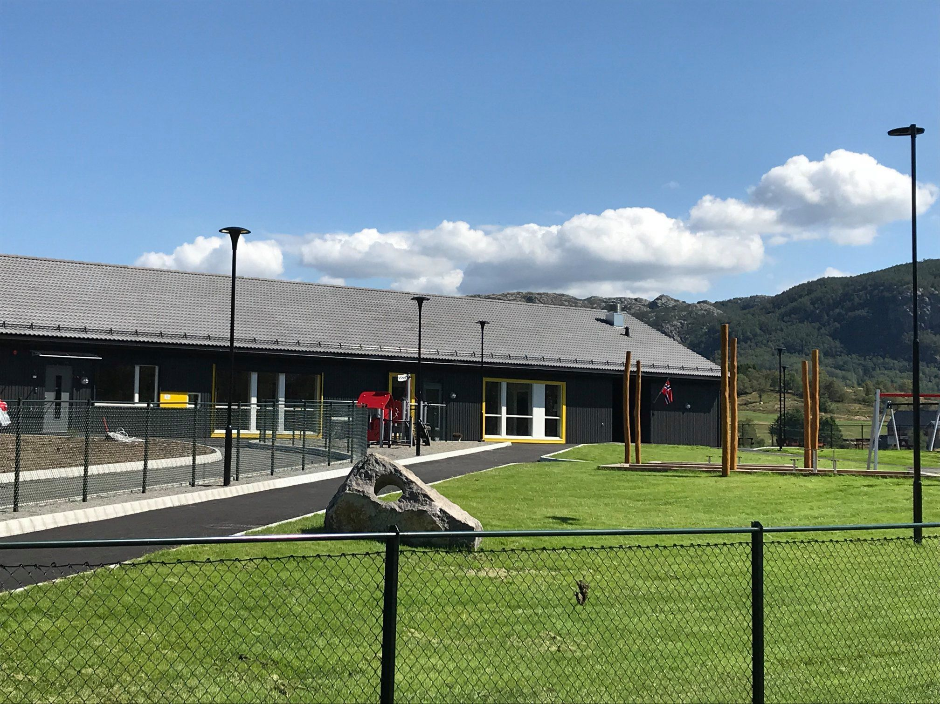

2026 - 2027



BARNEHAGENS HISTORIE OG EIERFORHOLD

De kommunale barnehager, Heskestad barnehage og Hovsherad barnehage eies og drives av Lund kommune og er underlagt avdeling for oppvekst og kultur. Vi tilbyr bare fulltidsplasser. Barnehagene har åpent fra kl.06.30 – 16.00. Det er stengt tre uker om sommeren og mellom jul og nytt år.

Barnehagens innhold styres av Lov om barnehager og Rammeplan for barnehager. Årsplan er et arbeidsredskap for personalet, samt et informasjonsdokument til foreldre og andre samarbeidspartnere.

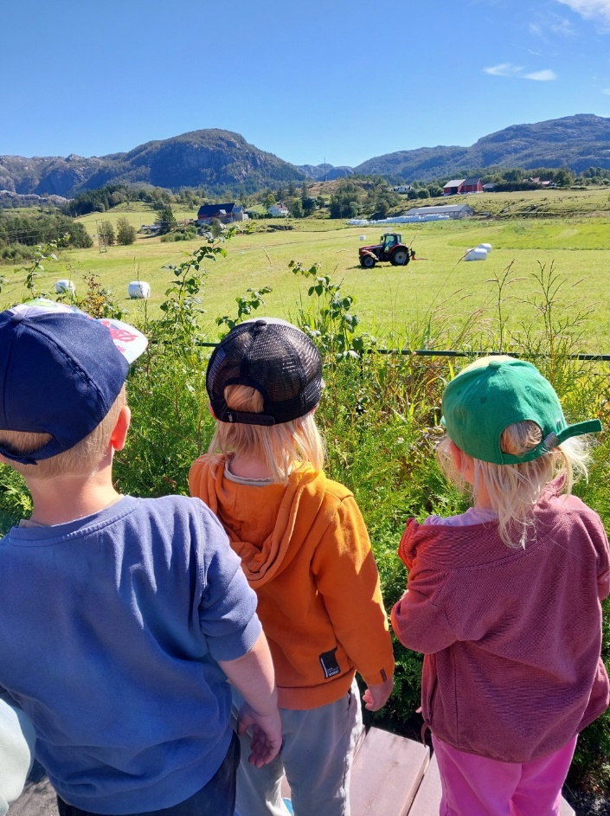

STYRINGSVERKTØY

Innholdet i barnehagene sin årsplan tar utgangspunkt i følgende lover og styringsverktøy.
- Lov om barnehager.
- Barnehagens vedtekter.
- Rammeplanen for barnehager.

Alle barnehager skal bygge sin virksomhet på verdigrunnlaget og innholdet som er fastsatt i barnehageloven og på internasjonale konvensjoner som Norge har sluttet seg til, bla FNs barnekonvensjon.

Barnekonvensjonen vektlegger barns rett til å uttrykke seg.

(Rpl 2017)



BARNEHAGENS VERDIGRUNNLAG

Vi vil at barnehagen skal være et sted der hele mennesket har sin plass. Hvert enkelt barn er unikt og forskjellig fra alle andre. Barnet er i seg selv kreativt og handlingsdyktig, hele tiden på vei i sin utvikling, men i sin egen takt og ut fra de forutsetninger som er arvet og som omgivelsene gir.

Barnehagen skal formidle grunnleggende verdier som fellesskap, omsorg, danning og medansvar, og representere et miljø som bygger opp om respekt for menneskeverd og retten til å være forskjellige.
Menneskelig likeverd, likestilling, åndsfrihet og toleranse er sentrale samfunnsverdier som skal legges til grunn for lek, omsorg, læring og danning i barnehagen.

(Rpl 2017)

HOVEDMÅL FOR VÅRE BARNEHAGER

Heskestad og Hovsherad barnehage skal være et sted der barn og ansatte blir sett, møtt og respektert som den de er.
Heskestad og Hovsherad barnehage har reflekterte og tilstedeværende ansatte.



BARNEHAGENS INNHOLD OG ARBEIDSMÅTER

Barnehagen sin rammeplan fokuserer på barns rett til medvirkning i sin hverdag og er tydelig på hva som forventes av de ansatte som skal arbeide med barna. I tillegg er det i planen uttrykt forventning om at barna skal oppleve progresjon i sin tid i barnehagen. De eldste barna skal gis andre opplevelser og erfaringer enn de yngste. Barnehagen skal videreføre et helhetlig læringssyn der omsorg, lek, læring og danning skal være grunnlag for barns allsidige utvikling.

Hvordan vil vi jobbe med disse områdene?

Omsorg
I barnehagen skal alle barn oppleve å bli sett, forstått, respektert og få den hjelp og støtte de har behov for. Barnehagen skal aktivt legge til rette for omsorgsfulle relasjoner mellom barna og personalet og mellom barna seg imellom, som grunnlag for trivsel, glede og mestring. Omsorg er en forutsetning for barnas trygghet og trivsel, og for utvikling av empati og nestekjærlighet.

Lek
Lek foregår store deler av dagen både inne og ute og skal ha en framtredende plass i barns liv i barnehagen. Leken har en egenverdi og er en viktig side ved barnekulturen. Gjennom lek kan barna bearbeide følelser og opplevelser innenfor trygge rammer. Leken er
”på liksom” noe som ufarliggjør ulike tema. Det å bygge vennskapsrelasjoner og delta i lek er viktig grunnlag for barns trivsel i barnehagen. Leken krever evne til samarbeid og turtaking, den åpner for konfliktløsning og mulighet for å sette seg inn i andres ståsted. I samhandling med andre barn, kan hver enkelt få styrket sin sosiale kompetanse. Leken er en kreativ prosess der barna får utrykke seg på forskjellige måter, noe som igjen kan føre til læring. Samtidig er det viktig å huske på at leken skal være lystbetont og i seg selv motiverende.

Læring
Barnehagen står for et helhetssyn på barns læring, og i barnehagen skal barna oppleve et stimulerende miljø som støtter opp om deres lyst til å leke, utforske, lære og mestre. Barn lærer gjennom alt de opplever og erfarer. Barn lærer hele tiden, i leken, ved måltidet, gjennom ulike aktiviteter og i samspill med andre. Barnehagen benytter både formelle og uformelle læringssituasjoner. Den formelle læringen er de planlagte aktiviteter ledet av en voksen. De uformelle læringssituasjonene består av hverdagsaktiviteter, i her- og nå situasjoner og i det daglige samspillet med andre.

Det jeg hører - glemmer jeg
Det jeg ser - husker jeg

Danning
Danning er normer, verdier og holdninger vi har, og de handlingene vi gjør.
Barnehagen skal støtte barnas nysgjerrighet til omverden, og legge til rette for modig, selvstendig og ansvarlig deltakelse i et demokratisk fellesskap ( Rammeplan ).
Personalet skal ha fokus på å være tilstede, høre og stille barna gode åpne spørsmål. Vi vil vise respekt for den kommunikasjonen barna har og vise interesse for det de sier.

Barns medvirkning og hensynet til barnets beste
Barn i barnehagen har rett til å gi uttrykk for sitt syn på barnehagens daglige virksomhet og i saker som gjelder dem selv. Barn skal jevnlig få mulighet til aktiv deltakelse i planlegging og vurdering av barnehagens virksomhet. Barnets synspunkter skal tillegges vekt i samsvar med dets alder og modenhet.
I alle handlinger og avgjørelser som gjelder barn i barnehagen, skal hva som er best for barnet være et grunnleggende hensyn.
( barnehageloven §1 og § 3: Barns rett til medvirkning og hensynet til barnets beste )

Vi skal legge til rette for barns rett til medvirkning ved at personalet lytter, ser og observerer barna, og følger opp barnas ulike uttrykk og behov.

- Vi lytter til barns stemme.
- Barn kan, vil og er i stand til.
- Vi respekterer barnas ideer og valg, og støtter dem i gjennomføringen.
- Vi lar barna lære ved å gjøre.
- Vi snakker med barna om hva de kan være med å bestemme, og hva vi voksne må bestemme, og hvorfor.
- Vi svarer ja, inntil vi vet hvorfor vi svarer nei.
- Barna får delta i, bidra og hjelpe til i planlegging, i aktiviteter og i hverdagens ulike gjøremål.
- Barna blir gjort medansvarlige i å ta vare på barnehagen, området rundt og tingene vi har her.
- Barnesamtaler for de eldste barna

Tilstedeværende ansatte
- De ansatte i barnehagen er tydelige.
- Vi er bevisst på våre valg og holdninger, og bevisst på hvordan vi framstår overfor barn og foreldre.
- Vi er bevisst vår plassering under lek inne og ute. Alle barn blir sett til enhver tid.
- De ansatte har god ”hørestyrke” overfor barna. De får med seg det barnet uttrykker, og sørger for at de har forstått det barnet prøver å formidle.
- De ansatte tar barnas ønsker på alvor, er positive til forslag inntil de evt. vet hvorfor de må si nei.
- Personalet har tid til å lytte, og gi barna anledning til å tenke ut egne løsninger.
- Pedagogene er bevisst sin tilstedeværelse på avdelingen som gode rollemodeller. Tilstedeværelse for barna og de andre medarbeiderne har første prioritet

Progresjon gjennom barnehagetiden
Progresjon i barnehagen betyr at alle barn skal utvikle seg, lære og oppleve fremgang.
- Barna skal få oppdage, følge opp og utvide det som det allerede er opptatt av
- Barna skal oppleve mestring og samtidig ha noe å strekke seg etter
- Det skal legges til rette for fordypning, gjenkjennelse og gjentakelse i barnehagens innhold og arbeidsmåter
- Barna skal bli introdusert for nye perspektiver og få tilrettelagt for nye opplevelser og erfaringer
- Det skal sørges for progresjon gjennom bevisst bruk av materialer, bøker, leker, verktøy og utstyr og gjøre disse tilgjengelige for barna
- De eldste barna skal få et pedagogisk tilbud som forbereder dem på overgangen barnehage-skole.

Dagsrytmen
Barnehagedagen skal preges av stabilitet, trygghet og orden, her er dagsrytmen et godt hjelpemiddel. Dagene er planlagt med hensyn til en veksling mellom grovmotorisk lek og turer, og på den andre siden mer stillferdige situasjoner som samling og måltider.

Mottakelse og avskjed
Barnet blir møtt og sett og føler seg ”ventet på”. Personalet gir uttrykk for at ”jeg er glad for å se deg”.

Foreldre og ansatte utveksler informasjon.
Når barna blir hentet har personalet tid til, sammen med barnet til å fortelle noe fra barnehagehverdagen.

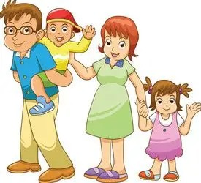

Måltider
I barnehagen er det tre måltider hver dag. Vi mener det er viktig å sette av nok tid til hvert måltid, minimum 30 minutter, slik at barna får nok tid til å få i seg tilstrekkelig med mat. De ansatte tar aktiv del i måltidet og spiser sammen med barna, og vi vil ha fokus på at måltidene også skal være ett sosialt samlingspunkt på dagen og at måltidenes pedagogiske funksjon skal ivaretas. Det er viktig at den maten som barnehagen lager, og den maten barna har med seg har ernæringsmessig god kvalitet, smaker godt og ser fristende ut. Vi må og sørge for god hygiene før og under måltidene og ved oppbevaring og tilberedning

Smågruppeaktiviteter
I smågruppene er barna sammen med andre på samme alder eller noen ganger på tvers av alder. Her foregår det ulike former for aktiviteter. Turer/utflukter, lek, temaarbeid, og skoleforberedende aktiviteter for de eldste.

Stasjoner
Bruk av ”stasjoner” kan foregå i lek eller mer tilrettelagte aktiviteter. Personalet fordeler seg i ulike rom / deler av rommet eller tar initiativ til ulike aktiviteter, noen ganger velger barna hva de vil delta i og med hvem. På denne måten gis barna anledning til medvirkning samtidig som vi sikrer tilstedeværende
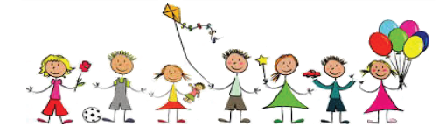

Friluftsliv og utflukter
I begge barnehager er det tur en eller flere dager i uka. Turene varierer i lengde og omfang, men på lengre turer tar vi ofte med niste eller fyrer bål og lager mat på turstede.
Turmålet er som oftest i nærmiljøet, men noen ganger kan det hende at vi drar andre steder. Turer gir rom for et mangfold av opplevelser og aktiviteter til alle årstider og i all slags vær

Skapende aktiviteter
Musikk, sanglek og drama er i stor grad vevd inn i det daglige liv i barnehagen. Formingsaktiviteter som maling, tegning, modellering osv skal også ha sin plass. Det er ikke resultatet som står i fokus, men prosessen.

Samlingsstund
Samlingene vil ta utgangspunkt i tema for perioden og årstiden vi er inne i. Vi veksler mellom kroppslig aktivitet som sang- og bevegelsesleker, fortelling/eventyr og samtale. Barna får anledning til å øve språk og kommunikasjon sammen med kroppsbeherskelse, konsentrasjon og sosialt fellesskap.
Barn er glad i gjentakelser, vi bruker derfor de samme sanger, leker og fortellinger/eventyr over en periode.

Tradisjoner og merkedager
Året har en rytme, dagen har en rytme. Rytme skaper forutsigbarhet og orden. Vi erfarer at barn er glad i gjentakelser. Det er ikke slik at der det skjer gjentakelser skjer det ikke progresjon og utvikling. Vi tror at barn tar opp i seg og forstår stadig mer og nye sider ved det som gjentas.
Tradisjoner og merkedager som gjentas fra år til år skaper forventninger, og hjelper oss til å se sammenhenger og føle tilhørighet til samfunnet rundt oss.

PROGRESJON / HANDLINGSPLAN FOR FAGOMRÅDENE

Progresjon i barnehagen innebærer at alle barn skal utvikle seg, lære og oppleve fremgang. Barna skal kunne oppleve progresjon i barnehagens innhold, og barnehagen skal legge til rette for at barn i alle aldersgrupper får varierte leke-, aktivitets- og læringsmuligheter.

Handlingsplanen er en oversikt over mål og utviklingsprosesser i forhold til fagområdene. På denne måten ivaretar vi kontinuitet og progresjon over tid.

Ut fra denne oversikten vil personalet lage mer detaljerte tiltak og temaplaner. Temaene kan være forskjellige for hver aldersgruppe, men kan også være de samme, med ulikt fokus.

Med utgangspunkt i handlingsplanen blir det utarbeidet ukeplaner og månedsplaner som legges ut på hjemmesiden til foreldrene.

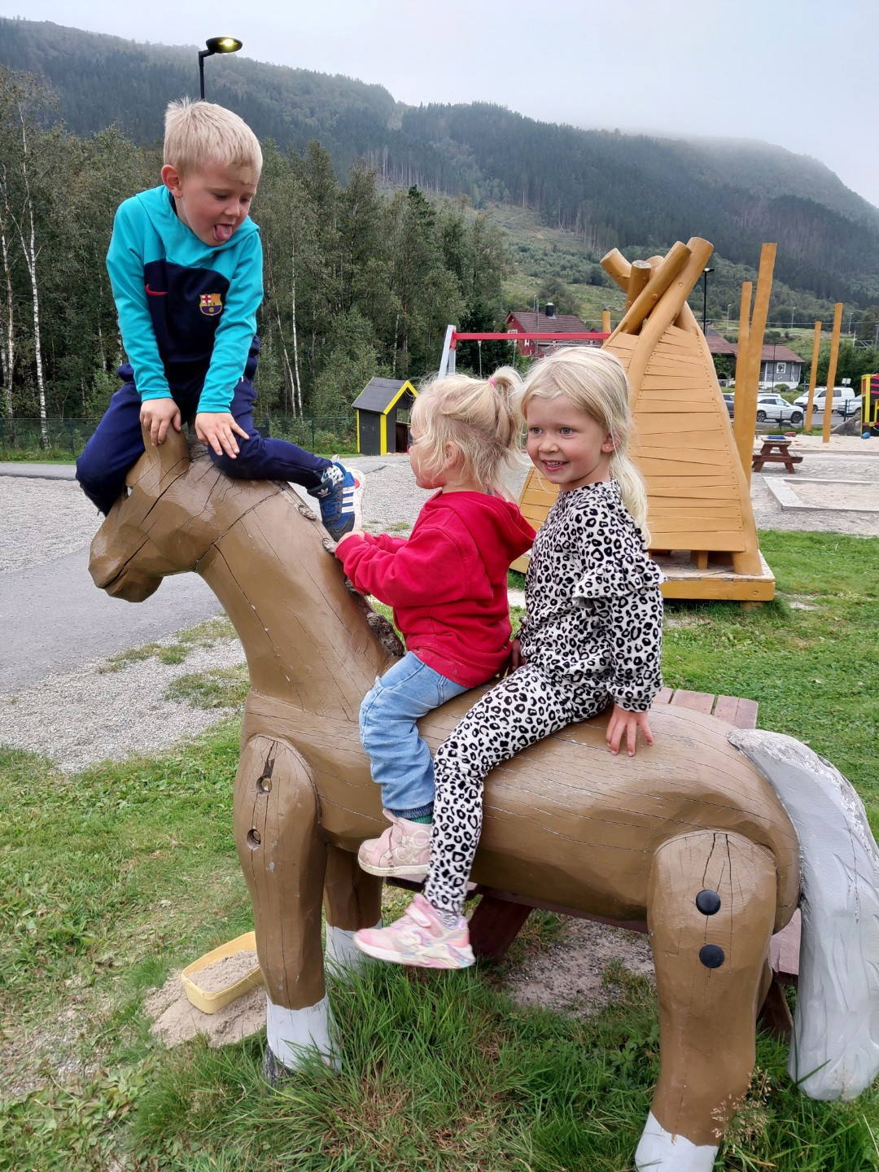

Vennskap og inkludering

Kommunikasjon språk og tekst

Utviklingsmål for barna | Utviklingsmål for de ansatte
1-2 år
Barna blir kjent med bøker, sanger, bilder, media o.l.  Barna får erfaringer med å lytte til lyder og rytme i språket og blir kjent med tall  Barna får erfaringer med å bruke språket sitt til å uttrykke følelser og ønsker og til å skape positive relasjoner i lek og samvær med andre. | Legger til rette for at barna lytter, observerer og gir respons i samhandling med barn og voksne.  Legger til rette for at barna skal videreutvikle sin begrepsforståelse og bruke et variert ordforråd.  Legger til rette for at barna får et positivt forhold til tekst og bilde som kilde til kunnskap, og som inspirasjon til fabulering og samtale.
3-4 år
Bruker språket aktivt i hverdagen.  Tar i bruk språket som verktøy i lek og annen samhandling og i konfliktløsning.  Utvider ordforrådet og bedrer begrepsforståelsen.  Får kjennskap til nye fortellinger, sanger, rytme, rim og regler samt til dramalek. | Fremmer tillit i barnegruppa slik at barna føler glede ved å kommunisere og trygghet til å gjøre det.  Skaper et språkstimulerende miljø for alle barn, oppmuntrer til å lytte, samtale og leke med språket.  Støtter barn som er lite språklig aktive eller har sen språkutvikling.  Oppmuntrer barn med to- eller flerspråklig bakgrunn til å være språklig aktive. Hjelper dem til økt ordforråd og begrepsforståelse på norsk.
5-6 år
Videreutvikler begrepsforståelse og bruker et variert ordforråd.  Oppmuntres til å ta i bruk språket for å uttrykke seg, løse konflikter og skape positive relasjoner i lek og  samvær.  Får et positivt forhold til tekst og bilde, lytte og bli lest for.  Får et forhold til lyder og rytme i språket og blir fortrolige med symboler som tallsiffer og bokstaver. | Skaper et språkstimulerende miljø, der alle våger å delta aktivt og være med i samtalen.  Forteller med innlevelse og fantasi. Fabulerer sammen med barna.  Lar barna møte symboler som bokstaver og siffer i daglige sammenhenger.  Støtter barnas initiativ når det gjelder å telle, sortere, lese, lekeskrive og diktere tekst.  Skaper et miljø hvor fortelling og høytlesning oppleves som spennende.

Kropp, bevegelse, mat og helse
Utviklingsmål for barna | Utviklingsmål for de ansatte
1-2 år
Barna får en positiv selvoppfatning gjennom kroppslig mestring.  Får gode erfaringer i å bruke uteområdet til kroppslig utforskning og utfordringer.  Barna blir kjent med sunn mat og gode matvaner.  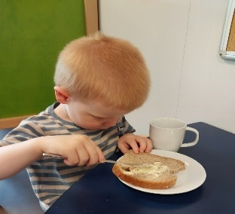 | Legger til rette for gode opplevelser og erfaringer gjennom bevegelse.  Skaper progresjon i forhold til kroppsbeherskelse, grov-, finmotorikk og rytme.  Legger til rette for gode erfaringer med uteliv.  De ansatte har ansvar for ett variert og sundt kosthold
3-4 år
Videreutvikler sin kroppsbeherskelse.  Opplever kroppslig mestring.  Får gode erfaringer med friluftsliv.  Utvikler glede ved å utforske og bruke naturen. | De ansatte organiserer hverdagen med tanke på veksling mellom ulike måter å bruke kroppen på.  De ansatte oppmuntrer og inspirerer til kroppslige aktiviteter for alle.  De ansatte tar vare på barnas sikkerhet og helse, og legger til rette for at barna får gode vaner i forhold til kosthold og helse.
5-6 år
Barna utvikler respekt for hverandre og hverandres ulike ferdigheter.  Barna blir kjent med menneskekroppen, og får erfaringer med gode vaner og et sunt kosthold. | De ansatte oppmuntrer barna, og hjelper dem til å finne deres styrke, og utvikler dette.  Legge til rette for at måltider og matlaging bidrar til måltidsglede, deltakelse, samtale og fellesskapsfølelse-

Kunst, kultur og kreativitet
Utviklingsmål for barna | Utviklingsmål for de ansatte
1-2 år
Barna får erfaringer som stimulerer fantasi og skaperglede.  Barna får kjennskap til ulike teknikker og materiell. | Sørger for at barn daglig har tilgang til litteratur, bilder, verktøy og materialer for skapende virksomhet.
3-4 år
Barna får gjennom egne handlinger og opplevelser fortrolighet til forskjellige materiell og teknikker.  Barna tar i bruk fantasi, kreativ tenkning og skaperglede. | Skaper tilstrekkelig rom for både styrte og barnestyrte aktiviteter.  Motiverer barna til å uttrykke seg og gir dem muligheter til å finne sine egne uttrykksformer.
5-6 år
Barna utvikler kunnskap om virkemidler, teknikk og form innenfor forming, musikk, dans og drama.  Barna utvikler sin evne til å lytte, iaktta og uttrykke seg. | Er lyttende og oppmerksomme i forhold til barnas uttrykk, viser respekt for det barna lager. Inspirerer og fremmer barnas lyst til å utforske de est  etiske områdene.  Sørger for at barna opplever kunst- og kulturuttrykk .
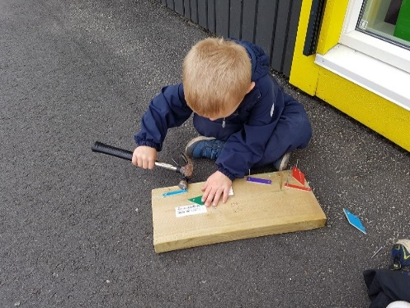
Kreativ tenking og skaperglede

Natur, miljø og teknologi

Utviklingsmål for barna | Utviklingsmål for de ansatte
1-2 år
Barna får oppleve naturen i og rundt barnehagen.  Barna får erfaringer med, og kunnskaper om, dyr og vekster. | Tar utgangspunkt i barnas nysgjerrighet, interesser og forutsetninger.  Sørger for at barna får gode erfaringer med utelek og gode erfaringer i nærområdet.
3-4 år
Barna erfarer gleden over å være i naturen, bli kjent med den, verne om den og bruke den.  Barna erfarer hvordan teknikk og ulike redskaper kan brukes i leken og hverdagslivet.  Barna får erfaringer med, og kunnskaper om, dyr og vekster.  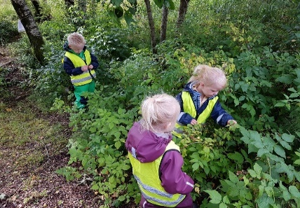 | Legger til rette for barnas muligheter til å iaktta, undre seg, eksperimentere, systematisere, beskrive og samtale.  Nytte nærmiljøets muligheter for at barna kan iaktta og lære om dyr og planter.  De ansatte viser glede over utelivet uansett vær.
5-6 år
Barna får erfaringer med, og kunnskaper om, dyr og vekster og deres gjensidige avhengighet og betydning for matproduksjon.  Barna opplever glede over å ferdes i naturen og får innsikt i miljøvern og samspillet i naturen.  Barna utvikler sine erfaringer med teknikk i lek og hverdagsliv. | Legger til rette for at barna får anledning til å undre seg over fenomener i naturen og teknologien.  Viser i handling og holdning viktigheten av miljøvern og en bærekraftig utvikling.  Lar barna få delta i hverdagsaktiviteter og få kjennskap til ulike redskap og teknikker.

Etikk, religion og filosofi
Utviklingsmål for barna | Utviklingsmål for de ansatte
1-2 år
Barna får ro til undring, samtale og fortelling.  Barna møter voksne som utøver samfunnets grunnleggende normer og verdier.  Barna får kjennskap til høytider og tradisjoner.   | Skaper rom for opplevelser, undring og gode samtaler.  Er bevisst den betydning den ansatte har som forbilde.  Møter, ser og respekterer barnet for den det er.  Praktiserer grunnleggende normer og verdier slik de er nedfelt i lovverket.  Gir barna kjennskap til høytider og tradisjoner.
3-4 år
Barna erfarer at grunnleggende spørsmål er vesentlige, ved at det gis anledning til undring og tenkning, samtaler og fortellinger.  Barna tilegner seg samfunnets grunnleggende normer og verdier. | De ansatte viser respekt for hverandre og barna.  De ansatte er engasjerte, nysgjerrige og gleder seg sammen med barna.  De ansatte finner spennende måter å formidle på.
5-6 år
Barna utvikler toleranse og interesse for hverandre og respekt for hverandres bakgrunn, uansett kulturell eller livssynsmessig tilhørighet.  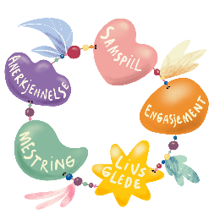 | Møter barnas tro, spørsmål og undring med alvor og respekt.  Skaper interesse for og bidra til forståelse og toleranse for forskjellige kulturer og ulike måter å leve på.  Hjelper barna i konfliktsituasjoner til å finne konstruktive løsninger.
Nærmiljø og samfunn.
Utviklingsmål for barna | Utviklingsmål for de ansatte
1-2 år
Barna får utforske og oppdage uteområdet og nærområdet til barnehagen.  Barna utvikler tillit til egen deltakelse i fellesskapet i barnehagen.  Barna opplever at det tas like mye hensyn til gutter og jenter. | Viser interesse for barns bomiljø og lokalmiljøets mange muligheter.  Arbeider for at alle barn får erfare at de er verdifulle og viktige for fellesskapet.  Følger demokratiske prinsipper i det daglige arbeidet.
3-4 år
Barna blir kjent med og deltar i samfunnet gjennom opplevelser og erfaringer i nærmiljøet.  Barna får erfaring med, og utvikler tillit til egen påvirkning av fellesskapet i barnehagen. | Sørger for at barna erfarer at deres valg og handlinger kan påvirke situasjonen både for dem selv og for andre.  De ansatte arbeider for et inkluderende miljø, og gir barna en forståelse av at alle mennesker har like rettigheter.
5-6 år
Barna erfarer at alle mennesker, uansett alder og forutsetninger, inngår i og bidrar til barnehagens fellesskap.  Barna utvikler forståelse for ulike tradisjoner og levesett.  Barna blir kjent med historiske endringer, og får kjennskap til samene som Norges urbefolkning.  Barna skal etablere gode vaner i trafikken  og få økt forståelse for hva som er trygt og  hva som er farlig. | De ansatte tar i bruk nærmiljøets ressurser, og sørger for at barna får erfaringer og opplevelser med kommunen de bor i.  Gir barna begynnende kunnskap om barnekonvensjonen.  Sørger for at begge kjønn får varierte utfordringer og like mye oppmerksomhet.  Arbeider for et inkluderende miljø som motvirker mobbing.  Setter seg inn i og formidler kunnskap om samenes kultur og hverdagsliv.  Gi barna kunnskap om trafikkregler, hvordan de bruker sansene sine i trafikken og bruk av bilbelte, sykkelhjelm og refleks. De voksne skal være gode rollemodeller.

Antall, rom og form.
Utviklingsmål for barna | Utviklingsmål for de ansatte
1-2 år
Barna blir kjent med, og opplever gleden ved å utforske og leke med tall og former. | Styrker barnas nysgjerrighet og lærelyst.  Undrer oss sammen med barna om likheter, ulikheter, størrelser og antall.  Sørger for at barna har tilgang til materialer til klassifisering, sortering og sammenligning.
3-4 år
Barna får leke med størrelse og plassering.  Barna erfarer ulike størrelser, former og mål gjennom å sortere og sammenligne. | Styrker barnas nysgjerrighet, matematikkglede og lyst til å utforske.  De ansatte støtter barna i den matematiske utviklingen med å være bevisst egen begrepsbruk om tall og former.
5-6 år
Barna tilegner seg gode og anvendbare matematiske begreper.  Barna får erfare, utforske og leke med form, mønster, mål og ulike typer størrelser.  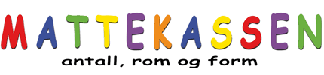 | Sørger for at barna har tilgang til materiell til matematisk utforskning.  Resonnerer og undrer seg sammen med barna, og bruker språket som redskap for logisk tenkning.  Legger til rette for at barna i lek og hverdagsaktiviteter får erfaringer med ulike typer mål, målenheter og måleredskaper.  Stimulerer barna til å fundere rundt avstander, vekt, volum og tid.

SAMARBEID

Foreldresamarbeid
Barnehagen skal gi barn under opplæringspliktig alder gode utviklings- og aktivitetsmuligheter i nær forståelse med barnas hjem.

Foreldre og barnehagens personale har et felles ansvar for barns trivsel og utvikling.

Mål for samarbeidet:
Samarbeidet bygger på gjensidig åpenhet, tillit og god kommunikasjon.
Foreldre opplever at de kan ta opp det som opptar dem i forhold til barnet og barnehagen, selv om det skulle innebære kritikk.
Foreldre og personalet utveksler nødvendig informasjon slik at barnet opplever kontinuitet og trygghet i sin hverdag.

Hva gjør vi?
- Foreldremøte og oppstartsamtale før tilvenning av nye barn
- Bruker god tid til tilvenning av nye barn.
- Har daglig kontakt i bringe- og hentesituasjoner.
- Foreldremøter 1 - 2 ganger pr år.
- Foreldresamtaler 2 ganger pr år, eller oftere etter behov
- Ulike arrangementer der familien blir invitert.
- Barnehagen har foreldreråd og samarbeidsutvalg.

Foreldreråd og samarbeidsutvalg
Foreldrerådet består av samtlige foreldre/foresatte i en barnehage. Rådet skal fremme deres felles interesse og bidra til at samarbeidet mellom barnehagen og foreldregruppen skaper et godt barnehagemiljø.

Samarbeidsutvalget (SU) er et rådgivende, kontaktskapende og samordnende utvalg. SU skal være med å drøfte barnehagens ideelle grunnlag og arbeide for å fremme kontakt mellom barnehagen og lokalsamfunnet.
Samarbeidsutvalget skal fastsette årsplanen for barnehagen.
Utvalget består av foreldre og ansatte i barnehagen, slik at hver gruppe er likt representert. En politisk representant deltar på møtene. Styrer i barnehagen er utvalgets sekretær.

Personalsamarbeid
Personalet i barnehagen skal bygge sitt arbeid på et helhetlig læringssyn, hvor omsorg, lek og læring er sentrale deler.
I dette arbeidet har de ansattes holdninger, ferdigheter, kunnskaper og evne til refleksjon stor betydning.
Mål for personalsamarbeidet er at ;
Alle medarbeidere opplever å bli sett og hørt, og at ”mitt bidrag” er betydningsfullt.
Samarbeidsklimaet er preget av åpenhet, raushet og et ønske om å gjøre hverandre gode. Sammen er vi en lærende organisasjon som ikke står stille, men er på vei i vår utvikling.

Hva gjør vi?
- Avdelingsmøter
- Ledermøter
- Personalmøter hver mnd som først og fremst skal brukes til felles faglig refleksjon og diskusjon
- Fem planleggingsdager pr barnehageår.
- Medarbeidersamtaler
- Sosiale sammenkomster.

Sosial kompetanse
Sosial kompetanse handler om å lykkes i å omgås andre mennesker. I vår barnehage jobber vi med ulike pedagogiske opplegg, og følgende kriterier for at barn skal bli sosialt kompetente ;
- Empati og rolletaking
- Barnet kan gjenkjenne og sette ord på egne og andres følelser
- Prososial atferd
- Barnet tar hensyn til andre og mestrer samspill. Det viser glede ved å være til hjelp for andre
- Selvkontroll
- Barnet kan ta andres perspektiv, forhandle og godta kompromisser. Det takler frustrasjon og kan kontrollere sine egne aggressive og egoistiske impulser.
- Selvhevdelse
- Barnet viser evne til å forstå en situasjon, og kan stå på egne krav da det er rimelig. Det kan tørre å stå imot gruppepress
- Lek, glede og humor
- Barnet kan skille lek fra annen aktivitet, og viser evne til fleksibilitet og åpenhet. Barnet har humoristisk sans og viser glede ved lek og humor

Den autoritative ansatte
Forskning fremhever den autoritative stilen som den aller beste i møte med barn.
Den autoritative voksenstilen innebærer en kombinasjon mellom innlevelse fra ansatte og ansatte som setter tydelige grenser i møte med barn.
Ved at de ansatte anstrenger seg for å leve seg inn i barnas frustrasjon, ønsker, behov og utfordringer, og viser dem omsorg, vil barna kjenne at de blir møtt og hørt. Dette danner et godt grunnlag for relasjonsbygging med barnet. De vil også da være mer mottakelige for tydelige grenser fra aktive ansatte.

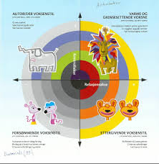

OVERGANGER

Når barnet begynner i barnehagen
Barnehagen skal i samarbeid med foreldrene legge til rette for at barnet skal få en trygg og god start i barnehagen. Før oppstart kaller vi inn til ett foreldremøte der de nye foreldrene får hilse på styrer og ped.leder, får omvisning i barnehagen og hvor vi tar opp temaet tilvenning. Foreldrene kan og få svar på spørsmål som gjør at de trygges på oppstart og tilvenning. Barnet får en primærkontakt som har ansvar for å hjelpe barnet til rette på avdelingen, og følge opp barnet i hverdagen. I den første tiden vil det være primærkontakten som har mest med barnet å gjøre, slik at barnet skal kjenne seg trygg i sine nye omgivelser. De første dagene er foreldrene med barnet sitt i barnehagen, gjerne korte dager der foreldrene deltar aktivt i rutinene som barnet har. Tilvenningsperioden er individuell, for noen barn er det nok med 2 til 3 dager, andre trenger flere uker.

Overgang til ny avdeling
Når barnet skal bytte avdeling innad i barnehagen, vil dette skje ved at foresatte får beskjed i god tid, slik at de får tid og rom til å bli kjent med ny avdeling. Barnet får være på besøk på sin nye avdeling, gjerne sammen med en trygg voksen, før det bytter barnegruppe. Vi har fokus på, gjennom hele året, at barnegruppene skal være en del sammen, både ute og inne, slik at alle voksne og barn i barnehagen blir godt kjent med hverandre.

Barnehage – skole
Lund kommune har utarbeidet en plan for overgang barnehage – skole. Planen skal sikre at overgangen blir så god som mulig, og at barna opplever at det er en sammenheng mellom barnehage og skole.
I planen er det beskrevet ulike rutiner som skal følges.
Rutinene skal sikre:
- At barnet får opplevelser som gir en så smidig overgang som mulig.
- At nødvendig informasjon utveksles på en hensiktsmessig måte.
- At både barn og foreldre opplever sammenheng mellom barnehage og skole.

Planen er tilgjengelig på barnehagens hjemmeside.

Plan for trygt og godt barnehagemiljø
Barnehagen skal bidra til barnas trivsel, livsglede, mestring og følelse av egenverd og forebygge krenkelser og mobbing. Barnehagen jobber hver dag hele året med fokus på sosial kompetanse. Om et barn opplever krenkelser eller mobbing, må barnehagen håndtere, stoppe og følge opp dette. Barnehageloven pålegge barnehagene aktivitetsplikt dersom et barn utsettes for mobbing eller krenkelse. Alle ansatte har plikt til å følge med på hvordan barna har det, og den skjerpede aktivitetsplikten ved mistanke om at en ansatt krenker et barn, gjelder alle som arbeider i barnehagen. Med bakgrunn av lovendring og aktivitetsplikt for barnehager har det blitt utarbeides en plan for trygt og godt barnehagemiljø i Lund kommune som ligger på kommunen og barnehagene sine hjemmesider.

Trafikkopplæring
Lund kommune er en trafikksikker kommune – det innebærer at barnehage og andre instanser i kommunen skal jobbe systematisk med trafikksikkerhet og trafikkoppdragelse. Målet er å forebygge ulykker og redde liv.
Trafikksikkerhet er de voksnes ansvar, og vi er rollemodeller for den oppvoksende generasjon. Holdninger og vaner som etableres tidlig vil lettere videreføres i livet.
I henting og levering i barnehagen er det viktig at foresatte husker på følgende ;

- Slå av motoren ved parkering. Det er mange barn som ferdes forbi parkeringsplassen både om morgenen og ettermiddagen. Av miljøhensyn er dette også viktig.
- Rygg inn når dere parkerer
- Porten skal alltid lukkes og sikkerhetslenken må settes på.
- Når dere sykler til barnehagen, vær gode forbilder, bruk sykkelhjelm, snakk med barna om trafikkregler, og lær barna å bruke sansene sine.
- Bruk refleks når det begynner å bli mørkere om morgenen.

Utover dette inngår trafikksikkerhet som en del av barnehagens naturlige og systematiske HMS – arbeid.
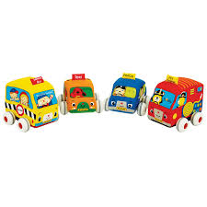

Eksterne samarbeidspartnere
Barnehagene har ulike eksterne samarbeidspartnere. Vi samarbeider med avdeling for oppvekst og kultur, helsestasjon, barneverntjenesten, familiekonsulent, NAV, PPT, Lund helse og miljø, Lund kultur skole, samt biblioteket og skole.
De kommunale barnehagene i kommunen samarbeider også med den private barnehagen gjennom styrersamlinger, felles planleggingsdager, utviklingsarbeid og kurs.

En del av det eksterne samarbeidet er organisert som ressursteam og utvidet ressursteam.
Ressursteamet skal bidra til forebyggende arbeid, og til at barn og familier får hjelp når de trenger det. Barnehagens ressursteam består av styrer, pedagogiske ledere, kommunen sin spesial pedagog og representant for pedagogisk psykologisk tjeneste (PPT). Ønsker ressursteamet å ta opp noe som angår enkeltbarn, skal det være i samråd med foreldre/foresatte (skriftlig samtykke).

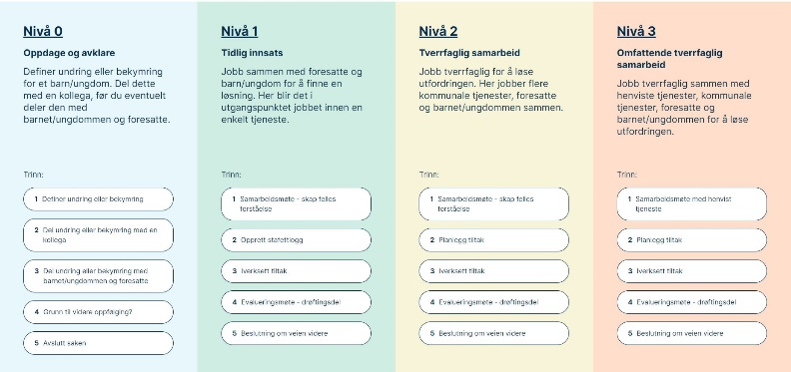

BTI ( Bedre tverrfaglig innsats )
Lund kommunen er en BTI kommune. Vi har en felles handlingsveileder for å styrke det tverrfaglige samarbeidet dersom det er en undring eller bekymring rundt et barn. Denne handlingsveilederen ligger på kommunen og barnehagen sin hjemmeside.

DOKUMENTASJON OG VURDERING

Dokumentasjon
Gjennom dokumentasjonsarbeidet vårt forsøker vi å fange barnas opplevelser og deres muligheter for medvirkning. Vi ser på den ansattes rolle, om vi arbeider i tråd med verdier, holdninger og målsettinger.

Vi vil synliggjøre barns læring og personalets arbeid bl.a. gjennom:
- Planer
- Bilder
- Praksisfortellinger
- Månedsbrev
- Observasjoner

Dokumentasjonsarbeidet vil danne utgangspunkt for refleksjon og vurdering

Vurdering
I kommunens barnehage er vi opptatt av prosesser.
Det som skal vurderes er først og fremst hvor god innsats vi som voksne har gjort i forhold til det enkelte barn.

Vurdering er å systematisk samle inn opplysninger for å kunne reflektere rundt hva som skjer i barnehagen.
Hensikten er å finne ut hvordan livet i barnehagen fungerer i forhold til målsettinger og intensjoner i barnehageloven, rammeplan og vår årsplan.

I vår barnehage driver vi vurderingsarbeid bla. på bakgrunn av:
- Tilbakemeldinger vi får fra barna.
- Tilbakemeldinger vi får fra foreldrene.
- Observasjoner og dokumenteringsarbeid.
- Refleksjonsarbeid i personalgruppen.
- Brukerundersøkelse
- CLASS observasjoner og rapporter

Vi vurderer fortløpende, i det daglige, på avdelingsmøter, personalmøter, foreldremøter og på planleggingsdager.

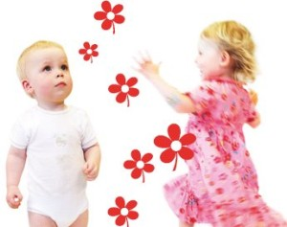

Utviklingsarbeid
Barnehagene i Lund kommune har skapt en pedagogisk plattform, med felles mål og ambisjoner om å utvikle virksomheten og egen praksis til beste for barns utvikling og læring. Gjennom OO25 ( Oppfølgingsordningen 25 ) og KKU ( Kollektiv kompetanse utvikling) skal barnehagene og skolene jobbe sammen om leselyst / leseglede og inkludering / trygt og godt barnehage og skolemiljø. Gjennom KKU er det og et samarbeid på tvers av Dalane kommunene.
For å kunne måle kvalitet bruker barnehagene blant annet CLASS ( Classroom assesment scoring system) som er et observasjonsverktøy som fokuserer på samspill mellom ansatte og barn, samt miljøet på avdelingen. ( Det er de ansatte som blir observert )

Leselyst - Oppfølgingsordningen ( OO25 )
Norske barn og unge har lavere leselyst og dårligere leseferdigheter enn før. Det er en utvikling vi vil snu. Skal vi øke leseferdighetene til barn og unge, skape leselyst og leseglede må vi starte med de minste. Vi vet at jo mer vi leser, desto bedre lesere blir vi. I hele oppvekstsektoren i Lund vil leselyst og leseglede være en satsning de neste årene.
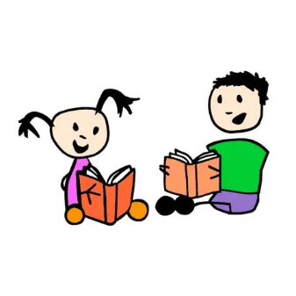

Andre fokusområder
Barnehagene vil og ha et spesielt fokus på områdene :
- Medvirkning
- Lek og lekemiljø
- Vennskap og inkludering / trygt og godt barnehagemiljø

ÅRSHJUL / TEMA
Hver avdeling legger ut på tavlepost og ukeplan om tema og prosjekter som det jobbes med.

Planleggingsdager barnehageåret 2026/2027
August 11. og 12.
November 13.
Januar 04.
Mai 07.

Rammeplan for barnehagen | udir.no

